

**LIZBETH ALMAGUER.**

**Notas científicas.**



Dentro de la primera semana de diagnóstico en el nuevo sistema semipresencial se busca obtener registros de las habilidades orales y autoconocimiento de sus principales características, gustos, sentimientos, entre otros. Por ello se diseñó un plan de trabajo enfocado a las áreas de desarrollo personal como lo es socioemocional.

**¿Que nos gusta?**

A través de esta actividad los alumnos se conocerán y presentarán al grupo permitiendo generar un ambiente de confianza y seguridad. Apoyándose en dinámicas, juegos y estrategias de cantos.

**Situación Didáctica: Conozcámonos.**

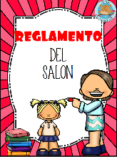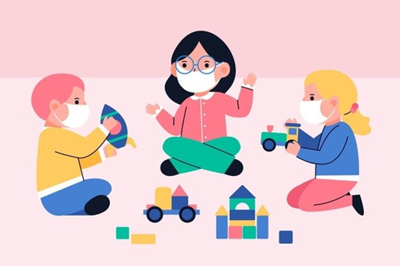

**Las reglas.**

Las reglas nos ayudan a tener orden en las actividades y los juegos en los que participamos, de igual manera sirven para saber cómo actuar en los diferentes lugares donde convivimos, como en la casa, la escuela, el museo o la biblioteca.  Las reglas nos protegen, nos ayudan a evitar accidentes y a convivir mejor con todos.



Dentro de la primera semana de diagnóstico en el nuevo sistema semipresencial se busca obtener registros de las habilidades orales y autoconocimiento de sus principales características, gustos, sentimientos, entre otros. Por ello se diseñó un plan de trabajo enfocado a las áreas de desarrollo personal como lo es socioemocional.

**Mis datos personales.**

Los **datos personales** son toda la información que nos permite saber quién es una persona. Cuando sabemos, por ejemplo: el nombre, los apellidos, la edad, dónde va a la escuela y la ciudad donde vive una persona, es más fácil que podamos identificar de quién se trata.

**Situación Didáctica: Conozcámonos.**

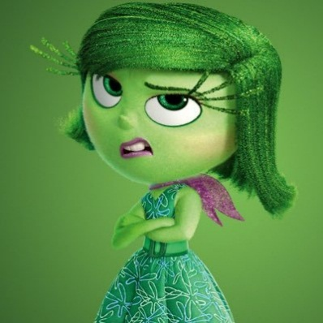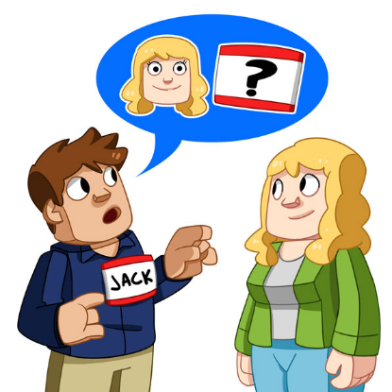

**¿Que no nos gusta?**

Esta actividad tiene la finalidad de reconocer lo que no agrada a la personal con el fin de fomentar la diversidad, la tolerancia y el respeto por los gustos de los demás.



**¿Cómo se dará a conocer?**

* JUEGOS.
* DINAMICAS.
* CUENTOS.
* CANTOS.
* ASAMBLEAS GRUPALES.
* IMÁGENES.
* EVIDENCIAS COMO DIBUJOS REALIZADOS POR LOS ALUMNOS.

**Situación Didáctica: Conozcámonos.**

**BIBLIOGRAFIA.**

* <https://www.gob.mx/sep/videos/para-que-sirven-las-reglas-y-por-que-es-importante-seguirlas>.
* <http://resguardatos.puebla.gob.mx/ninos/que-son-los-datos-personales>.
* *“LA INCORPORACIÓN A LA COMUNIDAD ESCOLAR”*. (2019, 20 julio). [Diapositivas]. Presentación de PowerPoint. http://143.137.111.80/dgpromocion/tutoria/wp-content/uploads/2017/12/Para-un-docente-qu%C3%A9-significa-conocer-a-los-alumnos.pdf



Para la segunda semana de diagnóstico, se seleccionaron temas relacionados con los aprendizajes previamente antes abordados, con el fin de recaudar aspectos relevantes a la expresión oral, socioemocional, nociones de conteo, y principios del lenguaje escrito como el reconocimiento del nombre.

**¡Descríbelo!**

Las descripciones de las cosas pueden ser de cualquier objeto, se detallan sus rasgos característicos: forma, tamaño, color, que sensación produce, lo que hace, algunas descripciones pueden ser muy específicas. Cuando se menciona una cantidad mayor de características del objeto, persona u animal, se puede adivinar con mayor facilidad de que se está hablando.

**REFERENCIA.**

<https://www.editorialmd.com/ver/descripcion-para-ninos>

**Segunda semana de Diagnostico.**

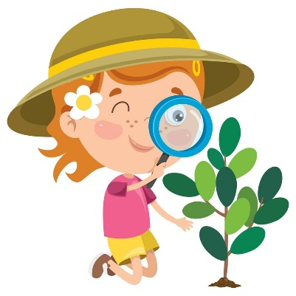



**Los números.**

Los números son los símbolos especiales. Pueden usarse sin valor numérico cuantitativo, como en los números de teléfono, en las matrículas, en las calles... ahí sencillamente nos sirven para ser fáciles de recordar.

En lógica-matemática se usa con valor numérico: implica que está asociado a una cantidad, éste es el aspecto cardinal y cuantitativo. Así se usa para contar una colección y para operar.

**REFERENCIA.**

[**http://200.23.113.51/pdf/25032.pdf**](http://200.23.113.51/pdf/25032.pdf)

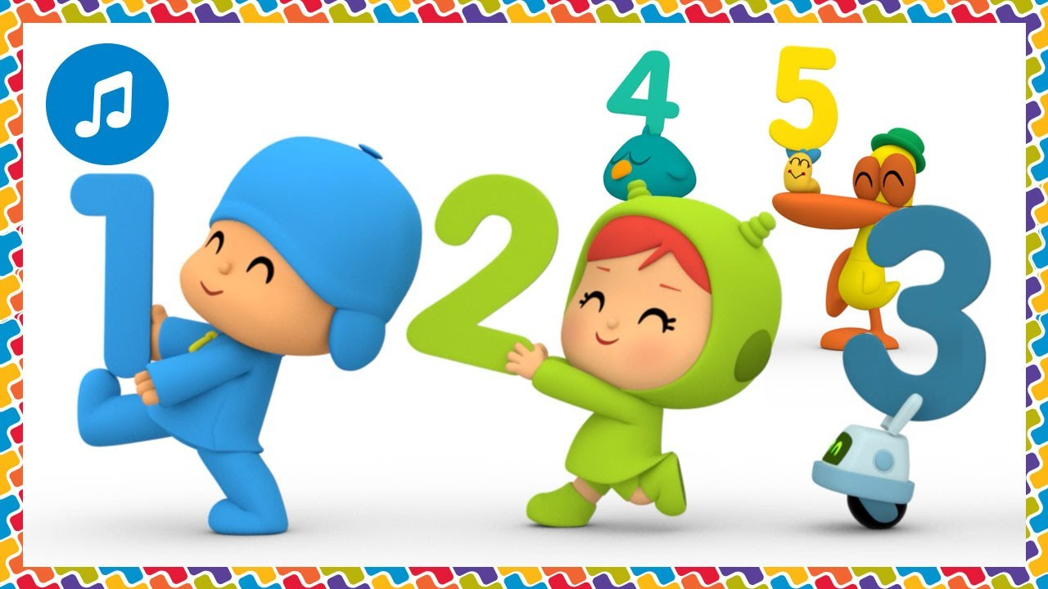

**Mis datos personales.**

Los **datos personales** son toda la información que nos permite saber quién es una persona. Cuando sabemos, por ejemplo: el nombre, los apellidos, la edad, dónde va a la escuela y la ciudad donde vive una persona, es más fácil que podamos identificar de quién se trata.

<http://resguardatos.puebla.gob.mx/ninos/que-son-los-datos-personales>.

**Segunda semana de Diagnostico.**



**¿Cómo se dará a conocer?**

* JUEGOS.
* DINAMICAS.
* CUENTOS.
* CANTOS.
* ASAMBLEAS GRUPALES.
* IMÁGENES.
* EVIDENCIAS COMO DIBUJOS REALIZADOS POR LOS ALUMNOS.